包号 | 耗材名称 | 规格型号 | 单位 | 单价限价 (元) | 年用量 | 参数要求 | 总限价（元）
1 | 一件式造口袋（进口） | 普通肠造口袋（各型号） | 个 | 25 | 9600 | 参数要求：  开口袋，主要用于造口者收集肠造口排泄物（大便）。造口袋由底盘，透明薄膜，无纺布或塑料网状结构和封口条或封口夹组成.剪孔范围约10mm-70mm (附造口尺）。  参考图片：  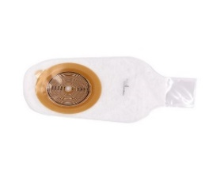 | 263500
 |  | 升级版肠造口袋（各型号） | 个 | 35 | 500 | 参数要求：  开口袋，主要用于造口者收集肠造口排泄物，造口袋由底盘，透明薄膜，过滤片（带排气孔，可消除胀袋，去除异味），无纺布或塑料网状结构，排放口组成,剪孔范围约10mm-76mm(附造口尺）。  参考图片：  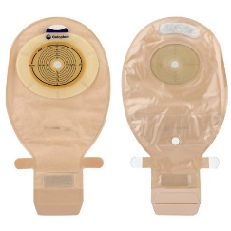
 |  | 尿路造口袋（各型号） | 个 | 30 | 200 | 参数要求：  剪孔范围约10-55mm，由底盘，无纺布或塑料网状结构，透明薄膜，抗反流阀，尿路排放阀组成。  参考图片;  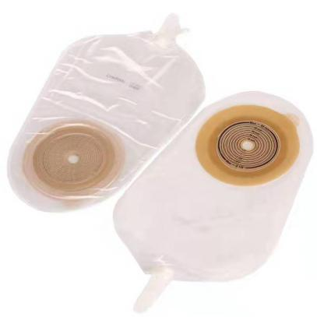
2 | 一件式肠造口袋（国产） | 肠造口袋（各型号） | 个 | 20 | 1000 | 参数要求：  开口袋，主要用于造口者收集肠造口排泄物，透明袋体膜，带过滤碳片，无纺布,需用封口夹封口，最大剪孔60mm,底盘为橡胶，树脂，吸水性凝胶等组成的亲水性水胶体，持粘性≦2.5mm，液体吸收性≧2.0g；  参考图片：  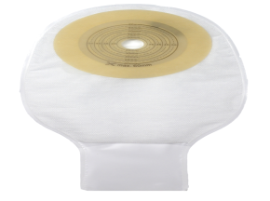 | 37500
 |  | 大号肠造口袋（各型号） | 个 | 35 | 500 | 参数要求：  开口袋，主要用于造口者收集肠造口排泄物，透明袋体膜，带过滤碳片，无纺布,需用封口夹封口，剪孔范围≥100 mm，底盘为橡胶，树脂，吸水性凝胶等组成的亲水性水胶体，持粘性≦2.5mm，液体吸收性≧2.0g；  参考图片：  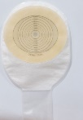
3 | 一件式大号肠造口袋、防漏贴环、皮肤保护膜（进口） | 大号肠造口袋（各型号） | 个 | 40 | 100 | 参数要求：  专用于特大造口，造口水肿的造口，由底盘，可打开的观察处理窗，排放阀组成，剪孔范围≥100mm(附造口尺）,单独无菌包装。  参考图片：  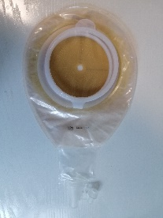 | 23789
 |  | 可塑防漏贴环 | 个 | 14 | 500 | 参数要求：  产品是由丁烯共聚物，明胶，聚丙二醇和乙烯-乙酸乙烯酯共聚物为主要成分。可随意塑形，厚度包含约2.0mm-5mm，用于填平凹陷和褶皱，特别适用于操作不便的患者，防止渗漏。  参考图片：  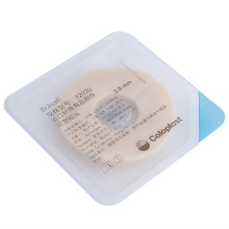
 |  | 皮肤保护膜 | 片 | 4.9 | 2610 | 参数要求：  主要成分为共聚物丁酯和异丙醇，使用时可在皮肤表面形成膜状保护层，可以起到保护皮肤免受排泄物侵害和化学刺激的作用，另外可增强造口底盘黏性。  参考图片：  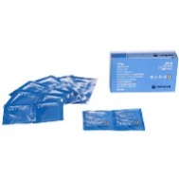
4 | 两件式造口袋及配套底盘（进口） | 两件式肠造口袋（各型号） | 个 | 22 | 2060 | 参数要求：  开口袋，用于造口患者收集大便，造口袋由卡环，无纺布或塑料网状结构，透明薄膜，封口条或封口夹组成，卡环环径约45-70mm，与底盘配套（附造口尺）。  参考图片：  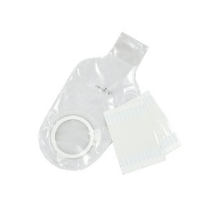 | 247810
 |  | 两件式尿路造口袋（各型号） | 个 | 34.2 | 750 | 参数要求：  用于尿路造口患者收集尿液，造口袋由卡环，无纺布或塑料网状结构，透明薄膜，排放阀，抗返流片和分流腔组成，卡环环径约45-70mm(附造口尺）,与底盘配套。  参考图片：  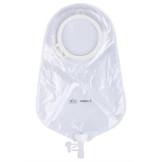
 |  | 平面底盘（各型号） | 个 | 42.5 | 2200 | 参数要求：  由底盘黏胶，连接环组成，该产品连接环径需与两件式肠造口袋和两件式尿路造口袋连接环径一致才能使用。连接环径约45-70mm，与造口袋配套。  参考图片：  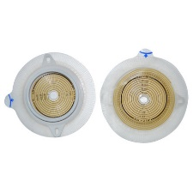
 |  | 凸面底盘（各型号） | 个 | 46.3 | 1800 | 参数要求：  由底盘黏胶，连接环组成，用于凹陷或平坦造口，撑平褶皱，填平凹陷。该产品连接环径需与两件式肠造口袋和两件式尿路造口袋连接环径一致才能使用。连接环径约45-70mm，突出深度约4-9mm与造口袋配套。  参考图片：  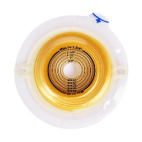
5 | 两件式造口袋及配套底盘（国产） | 两件式底盘（适用剪孔范围约15-45mm）（各型号） | 个 | 33 | 500 | 参数要求：  由底盘粘胶，卡环组成，用于造口处黏贴皮肤，卡环和二件式造口袋孔径一致才能使用，卡环直径约45-70mm,持粘性≦2.5mm，液体吸收性≧2.0g;浮动底盘设计，零压力扣合，使用方便；与造口袋配套。  参考图片：  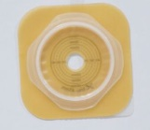 | 60500
 |  | 两件式底盘（适用剪孔范围约15-70mm）（各型号） | 个 | 38 | 500 | 参数要求：  由底盘粘胶，卡环组成，用于造口处黏贴皮肤，卡环和二件式造口袋孔径一致才能使用，卡环直径约80mm,最大剪孔约70mm,底盘为橡胶，树脂，吸水性凝胶等组成的亲水性水胶体，持粘性≦2.5mm，液体吸收性≧2.0g;浮动底盘设计，零压力扣合，使用方便；与造口袋配套。  参考图片：  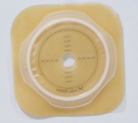
 |  | 两件式肠造口袋（适用剪孔范围15-45mm）（各型号） | 个 | 22 | 500 | 参数要求：  开口袋，用于肠造口收集排泄物，透明袋体膜，带过滤碳片，无纺布背衬，需用封口夹封口；卡扣直径约60mm,于相应底盘配合使用，与底盘配套。参考图片：  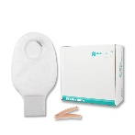
 |  | 二件式肠造口袋（适用剪孔范围15-70mm）（各型号） | 个 | 28 | 500 | 参数要求：  开口袋，用于肠造口收集排泄物，透明袋体膜，带过滤碳片，无纺布背衬，需用封口夹封口；卡扣直径约80mm，与相应底盘配合使用。参考图片：  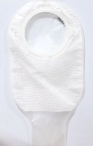
6 | 造口护理用品附件（进口） | 造口护肤粉 | 瓶 | 41.4 | 348 | 参数要求：  主要成分是羧甲基纤维素钠，使造口周围皮肤保持干爽，减轻渗出物对皮肤的刺激。每瓶≧25g  参考图片：  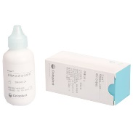 | 54537.2
 |  | 防漏膏 | 支 | 158.9 | 200 | 参数要求：  产品是由矿物油、聚异丁烯、多糖、明胶为主要成分，用于填平造口周围皮肤凹陷和褶皱，防止渗漏。每瓶≥60g  参考图片：  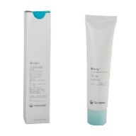
 |  | 造口腰带 | 条 | 71.5 | 100 | 参数要求：  腰带由高分子纤维组成，腰带扣由纯聚乙烯组成。用于两件式造口底盘固定，有弹性，可伸缩，需和平面底盘和凸面底盘配套使用。长度≥107cm，宽度约2-4cm,长度可调，有弹性  参考图片：  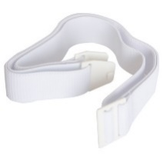
 |  | 过滤片 | 片 | 4 | 300 | 参数要求：  主要成分为活性炭。用于消除胀袋，去除异味，贴附于造口袋使用  参考图片：  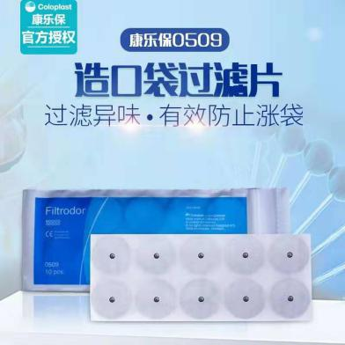
7 | 造口护理用品附件（国产） | 防漏膏 | 管 | 120 | 100 | 参数要求：  产品是由橡胶、丁烯聚合物、吸水凝胶为主要成分，用于填平造口周围皮肤凹陷和褶皱，防止渗漏。无溶剂配方，不刺激皮肤，每瓶≥60g  参考图片：  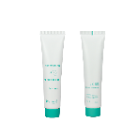 | 37150
 |  | 造口护肤粉 | 瓶 | 30 | 100 | 参数要求：  主要成分是羧甲基纤维素钠，含天然芦荟提取物，使造口周围皮肤保持干爽，减轻渗出物对皮肤的刺激。每瓶≥30g.  参考图片：  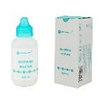
 |  | 皮肤保护剂 | 个 | 3.5 | 100 | 参数要求：  产品是由硅胶混合物为主要成分，有机硅配方，独立海绵头擦拭棒包装，使用方便，安全无刺激，皮肤无刺痛感，使用时可在皮肤表面形成膜状保护层，可以起到保护皮肤免受排泄物侵害和化学刺激的作用，另外可增强造口底盘黏性。大于等于1ml/支  参考图片：  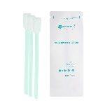
 |  | 防漏贴环 | 个 | 9 | 200 | 参数要求：  产品是由橡胶、丁烯聚合物、吸水凝胶为主要成分，可随意塑形，厚度约2.0mm，约18×48×2mm用于填平凹陷和褶皱，特别适用于操作不便的患者，防止渗漏。  参考图片：  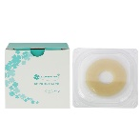
 |  | 造口腰带 | 根 | 55 | 200 | 参数要求：  产品材质为聚丙烯，长度不小于100cm，宽度不小于2.8cm；弹性适中，低敏，需和平面底盘和凸面底盘配套使用  参考图片：  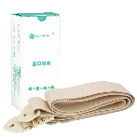
 |  | 黏胶剥离剂 |  | 90 | 100 | 参数要求：  产品为喷瓶设计，有机硅配方，安全无刺激，皮肤无刺痛感，使用时 降低底盘对皮肤的粘性，保护皮肤不受底盘撕脱时的物理拉损，每瓶≥50ml  参考图片：  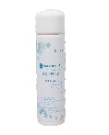
8 | 泡沫敷料（进口） | 有边型：12.5*12.5cm≤尺寸＜18*18cm，厚度不小于3mm | 片 | 41.4 | 4080 | 参数要求：  产品是一种无菌的聚氨酯泡沫敷料，由聚氨酯泡沫敷料和水胶体粘胶为主体制成的敷料，为常规片状和异型敷料。该产品具有3D立体贴合技术，紧密贴合伤口床，避免空腔形成，且能够超强吸收和原位锁液，防止伤口床边缘浸渍，避免污染伤口周围皮肤。  用于渗出液较多的伤口,下肢溃疡，压疮的护理，还可以用于无感染糖尿病足溃疡的护理（无边形可用于气切术后护理）  参考图片：  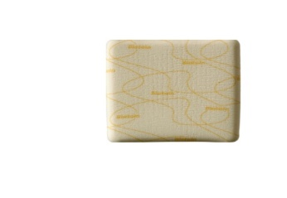 | 366804
 |  | 有边型：尺寸≥18*18cm，厚度不小于3mm | 片 | 82.8 | 470
 |  | 无边型泡沫敷料：尺寸≥10*10cm，厚度不小于4.4mm | 片 | 41.4 | 3840 | 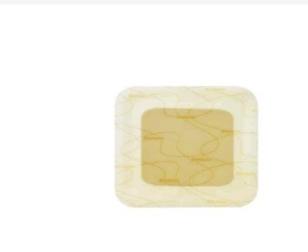
9 | 水胶体敷料（进口） | 薄型 尺寸≥10*10cm | 片 | 20.9 | 4660 | 参数要求：  产品是由羧甲基纤维素钠为主要原材料加工制成的伤口敷料；它可以提供湿性愈合环境，防水阻菌，防止感染，可以改善局部微循环，缓解疼痛。  主要用于渗出液较少的伤口如：浅表烧伤，供皮区伤口，手术术后伤口及皮肤擦伤等静脉炎的预防和治疗。  参考图片：  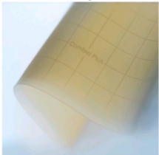 | 147074
 |  | 厚型：尺寸≥10*10cm | 片 | 41.4 | 1200 | 参数要求：  产品是由羧甲基纤维素钠为主要原材料加工制成的伤口敷料；它可以提供湿性愈合环境，防水阻菌，防止感染。可以提供更好的渗液处理能力。  主要用于有低到中度渗出液的伤口如：压疮的预防和护理，下肢溃疡，也用于浅表烧伤，部分皮层烧伤，供皮区伤口，手术术后伤口及皮肤擦伤  参考图片：  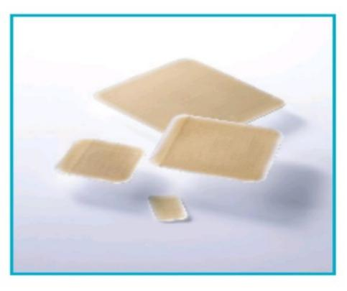
10 | 水胶体敷料(国产） | 薄型 尺寸≥10*10cm | 片 | 15 | 1000 | 参数要求：  注册标准3类；该产品由水胶体、覆盖层薄膜(聚氨基甲酸乙酯)和粘结剂(丙烯酸酯)组成  参考图片：  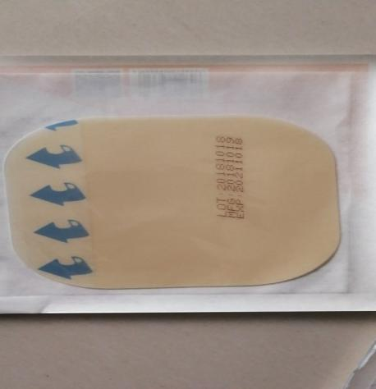 | 29000
 |  | 厚型：尺寸≥10*10cm | 片 | 28 | 500 | 参数要求：  注册标准3类；该产品由水胶体、覆盖层薄膜(聚氨基甲酸乙酯)和粘结剂(丙烯酸酯)组成  参考图片：  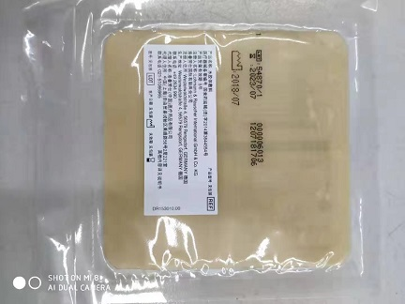
注:
1.以上条款必须满足，否则视为无效投报。
2. 属于集采平台产品，必须满足两票制，并在平台配送，如因集采平台价格降低导致价格低于合同价，供货商应主动将所供产品价格降为平台以下价格。
3.为杜绝采购过程中一切不正当竞争行为，所有中选供货商必须保证正常供货，满足院方需求。如不能正常供货者，将列入黑名单，三年内将不能参与我院所有医用耗材的投报，并停止在我院在供货物。

